建设项目环境影响报告表
（污染影响类）
（公示本）

项目名称：博罗县陆沣文具有限公司建设项目
建设单位（盖章）：博罗县陆沣文具有限公司
编制日期： 2022年11月

中华人民共和国生态环境部制

编制人员编制人员表
环评单位承诺书

环评单位营业执照

工程师照片

社保

编制单位承诺书

编制人承诺书

一、建设项目基本情况
建设项目名称 | 博罗县陆沣文具有限公司建设项目
项目代码 | 无
建设单位联系人 | *** | 联系方式 | ***********
建设地点 | 广东 省（自治区） 惠州 市 博罗 县（区） 福田镇 乡（街道）福达工业区
地理坐标 | （ 113 度 58 分 43.228 秒， 23 度 11 分 56.295 秒）  （经度：113.978674，纬度：23.198971）
国民经济  行业类别 | C2921 塑料薄膜制造 | 建设项目  行业类别 | 53 塑料制品业 292
建设性质 | 新建（迁建）  □改建  □扩建  □技术改造 | 建设项目  申报情形 | 首次申报项目  □不予批准后再次申报项目  □超五年重新审核项目  □重大变动重新报批项目
项目审批（核准/备案）部门（选填） | / | 项目审批（核准/备案）文号（选填） | /
总投资（万元） | 50 | 环保投资（万元） | 5
环保投资占比（%） | 10 | 施工工期 | 租用已建厂房，设备安装需要1个月
是否开工建设 | 否  □ 是： | 用地（用海）  面积（m²） | 0
专项评价设置情况 | 无
规划情况 | 无
规划环境影响评价情况 | 无
规划及规划环境影响评价符合性分析 | 无
其他符合性分析 | 1、产业政策相符性  本建设项目为C2921 塑料薄膜制造类项目，根据国家发改委发布的《产业结构调整指导目录（2019年本）》，本项目产品及生产工艺不属于其规定的淘汰和限制类项目；根据国家发展改革委、商务部发布的《市场准入负面清单（2020年版）》，本项目不属于“与市场准入相关的禁止性规定”中的“制造业”禁止措施，亦不属于“市场准入负面清单”中的“禁止准入类”，故本项目的建设符合国家当前产业政策。  2、项目用地合法性分析  本建设项目位于惠州市博罗县福田镇福达工业区，项目总用地面积为456平方米，根据项目所在厂房用地证明文件（附件2，附件3），本建设项目用地属于工业用地，用地符合当地的总体规划。  3、与《广东省生态环境厅关于印发<广东省生态环境保护“十四五”规划>的通知》（粤环〔2021〕10号）相符性分析  根据《广东省生态环境保护“十四五”规划》 要求，“推动工业项目入园集聚发展，引导重大产业向沿海等环境容量充足的地区局部，新建化学制浆、电镀、印染、制革等项目入园集中管理。……新建项目原则上实施挥发性有机物两倍削减量替代，氮氧化物等量替代；新建高能耗项目单位产品（产值）能耗达到国际国内先进水平。……大力推进挥发性有机物（VOCs）源头控制和重点行业深度治理。……在石化、化工、包装印刷、工业涂装等重点行业建立完善源头、过程和末端的VOCs全过程控制体系。大力推进低 VOCs 含量原辅材料源头替代，严格落实国家和地方产品 VOCs 含量限值质量标准，禁止建设生产和使用高 VOCs 含量的溶剂型涂料、油墨、胶粘剂等项目。……强化对企业涉 VOCs 生产车间/工序废气的收集管理，推动企业开展治理设施升级改造。推进工业园区、企业集群因地制宜统筹规划建设一批集中喷涂中心（共性工厂）、活性炭集中再生中心，实现 VOCs 集中高效处理。……深化工业炉窑和锅炉排放治理。……石化、水泥、化工、有色金属冶炼等行业企业依法严格执行大气污染物特别排放限值。严格实施工业炉窑分级管控，全面推动B级9以下企业工业炉窑的清洁低碳化改造、废气治理设施升级改造、全过程无组织排放管控。逐步开展天然气锅炉低氮燃烧改造。加强10蒸吨/小时及以上锅炉及重点工业窑炉的在线监测联网管控。”  本建设项目主要从事塑料制品制造，不设锅炉，不属于高耗能、高污染行业，也不属于水泥、平板玻璃、化学制浆、生皮制革、钢铁、原油加工等禁止建设范畴。吹塑工序产生的有机废气经“活性炭吸附”装置处理后达标排放；无工业废水产生，生活污水经三级化粪池预处理后排入福田镇生活污水处理厂处理；基本不会对周围环境产生不利影响。因此，本建设项目符合《广东省生态环境保护“十四五”规划》的相关规定。  4、与《惠州市“三线一单”生态环境分区管控方案》（2021年7月5日）的相符性分析  根据《关于以改善环境质量为核心加强环境影响评价管理的通知》（环环评[2016]150号）和《惠州市“三线一单”生态环境分区管控方案》（2021年7月5日）的要求，本建设项目与所在区域的生态保护红线、环境质量底线、资源利用上线和生态环境准入清单（“三线一单”）进行对照分析，详见下表：  表 1-1 项目与“三线一单”的相符性分析一览表  综上所述，本建设项目符合“三线一单”要求。  5、与《关于印发<广东省挥发性有机物（VOCs）整治与减排工作方案（2018-2020年）>的通知》（粤环发〔2018〕6号）相符性分析  《关于印发<广东省挥发性有机物（VOCs）整治与减排工作方案（2018-2020年）>的通知》（粤环发〔2018〕6号）中提出“各地市应结合产业结构特征和VOCs减排要求，因地制宜选择本地典型工业行业，确保完成上级部门下达的环境空气质量改善目标和VOCs总量减排目标。”  本建设项目主要从事塑料制品制造生产，运营过程中产生的大气污染物主要是吹塑过程中产生的有机废气，有机废气经收集后送至“活性炭吸附”装置处理达标后经15m高排气筒排放，处理效率达80%，排放量较小，基本不会对周围环境产生不利影响。因此，本建设项目符合《广东省挥发性有机物（VOCs）整治与减排工作方案（2018-2020年）》的相关要求。  6、与《广东省人民政府关于印发〈广东省打赢蓝天保卫战实施方案（2018-2020年）〉的通知》（粤府﹝2018〕128号）相符性分析  根据《广东省打赢蓝天保卫战实施方案（2018-2020年）》相关要求“珠三角地区禁止新建生产和使用高VOCs含量溶剂型涂料、油墨、胶粘剂等项目（共性工厂除外）。推广应用低VOCs原辅材料。在涂料、胶粘剂、油墨等行业实施原料替代工程。重点推广使用低VOCs含量、低反应活性的原辅材料和产品，到2020年，印刷、家具制造、工业涂装重点工业企业的低毒、低（无）VOCs含量、高固份原辅材料使用比例大幅提升。”  本建设项目主要从事塑料制品制造生产，生产过程中不涉及溶剂型涂料、油墨、胶粘剂等原辅料的使用，也不属于印刷、家具制造、工业涂装等重点工业企业。因此，本建设项目符合《广东省打赢蓝天保卫战实施方案（2018-2020年）》相关要求。  7、与《惠州市2018年蓝天保卫战行动方案》相符性分析  该文要求：严格控制火电、水泥、钢铁、陶瓷、玻璃等大气排放重污染行业及煤炭消费项目审批。严格工业喷涂（含家具）及印刷行业项目审批，实施“等量或倍量替代”。在环评审批中明确VOCs总量来源，并严格要求使用低挥发性涂料、油墨。全市禁止新建20蒸吨以下燃煤锅炉。严格生物质锅炉项目审批，天然气管网到达区域禁止新建、改建、扩建生物质锅炉，新建生物质锅炉需落实高效除尘设施，污染物排放浓度应达到或优于天然气锅炉对应的大气污染物排放标准。空气自动监测站点周边3公里范围内禁止审批涉VOCs及锅炉等大气污染物排放项目。  本建设项目不属于上述严控行业，产生少量有机废气，经处理后达标排放，且不使用锅炉，符合《惠州市2018年蓝天保卫战行动方案》中的相关要求。  8、与《关于珠江三角洲地区严格控制工业企业挥发性有机物（VOCs）排放的意见》相符性分析  该文要求：强化化学品/医药/化学纤维/橡胶/塑料制造业、涂料/油漆/油墨制造业等典型高VOCs排放企业的清洁生产和VOCs排放治理监管工作，采取切实有效方法保障工业有机溶剂原辅材料和产品的密闭储存以及排放VOCs生产工序在固定车间内进行，监督有机废气排放企业安装有机废气回收净化设施。  本建设项目属于塑料制品业，吹塑过程中产生的有机废气经收集后送至“活性炭吸附”装置处理达标后经15m高排气筒排放，处理效率达80%，基本不会对周围环境产生不利影响。符合《关于珠江三角洲地区严格控制工业企业挥发性有机物（VOCs）排放的意见》中的相关要求。  9、与《“十三五”挥发性有机物污染防治工作方案》相符性分析  本建设项目与《关于印发<“十三五”挥发性有机物污染防治工作方案>的通知》（环大气[2017]121号）的相符性分析详见下表。  表1-2 本建设项目与“（环大气[2017]121号）”的相符性分析  10、与《关于印发<重点行业挥发性有机物综合治理方案> 的通知》（环大气〔2019〕53号）相符性分析  该文要求：积极推广使用低VOCs含量或低反应活性的原辅材料，加快工艺改进和产品升级。制药、农药行业推广使用非卤代烃和非芳香烃类溶剂，鼓励生产水基化类农药制剂。橡胶制品行业推广使用新型偶联剂、粘合剂，使用石蜡油等替代普通芳烃油、煤焦油等助剂。优化生产工艺，农药行业推广水相法、生物酶法合成等技术；制药行业推广生物酶法合成技术；橡胶制品行业推广采用串联法混炼、常压连续脱硫工艺。  加快生产设备密闭化改造。对进出料、物料输送、搅拌、固液分离、干燥、灌装等过程，采取密闭化措施，提升工艺装备水平。加快淘汰敞口式、明流式设施。重点区域含VOCs物料输送原则上采用重力流或泵送方式，逐步淘汰真空方式；有机液体进料鼓励采用底部、浸入管给料方式，淘汰喷溅式给料；固体物料投加逐步推进采用密闭式投料装置。  严格控制储存和装卸过程VOCs排放。鼓励采用压力罐、浮顶罐等替代固定顶罐。真实蒸气压大于等于27.6kPa（重点区域大于等于5.2kPa）的有机液体，利用固定顶罐储存的，应按有关规定采用气相平衡系统或收集净化处理。  实施废气分类收集处理。优先选用冷凝、吸附再生等回收技术；难以回收的，宜选用燃烧、吸附浓缩+燃烧等高效治理技术。水溶性、酸碱VOCs废气宜选用多级化学吸收等处理技术。恶臭类废气还应进一步加强除臭处理。  加强非正常工况废气排放控制。退料、吹扫、清洗等过程应加强含VOCs物料回收工作，产生的VOCs废气要加大收集处理力度。开车阶段产生的易挥发性不合格产品应收集至中间储罐等装置。重点区域化工企业应制定开停车、检维修等非正常工况VOCs治理操作规程。  本建设项目生产过程中不涉及高挥发性原辅材料的使用，吹塑过程产生的有机废气使用集气罩收集后经过“活性炭吸附”装置处理后高空排放，符合该文要求。  11、与《挥发性有机物无组织排放控制标准》（GB 37822-2019）相符性分析  该文要求：VOCs物料应储存于密闭的容器、包装袋、储罐、储库、料仓中；粉状、粒状VOCs物料应采用气力输送设备、管状带式输送机、螺旋输送机等密闭输送方式，或者采用密闭的包装袋、容器或罐车进行物料转移；粉状、粒状VOCs物料应采用气力输送方式或采用密闭固体投料器等给料方式密闭投加。无法密闭投加的，应在密闭空间内操作，或进行局部气体收集，废气应排至除尘设施、VOCs废气收集处理系统。  本建设项目原辅材料使用密封方式袋装，在输送过程中采用密闭的包装袋进行物料转移，且吹塑过程进行局部气体收集，废气排至有机废气收集处理系统，符合该文要求。  12、与环境功能区划相符性分析  根据《惠州市生活饮用水地表水源保护区划分》，本建设项目所在地不属于惠州市水源保护区，符合饮用水源保护条例的有关要求。  本建设项目纳污水体为福田河，根据《关于同意实施广东省地表水环境功能区划的批复》（粤府函〔2011〕29号），福田河属于《地表水环境质量标准》（GB3838-2002）中Ⅴ类功能水体。  根据《惠州市环境空气质量功能区划》（2021年修订），本建设项目所在区域为环境空气质量二类功能区。  根据《惠州市声环境功能区划分方案》，本建设项目所在区域为声环境2类区。  本建设项目周围没有国家重点保护文物、古迹，名胜风景区，自然保护区等。  本建设项目废水、废气、噪声和固体废物通过采取评价中提出的治理措施进行有效治理后，不会改变区域环境功能。因此，本建设项目的建设与环境功能区划相符合。  13、选址合理性分析  本建设项目位于博罗县福田镇福达工业区，未新增用地，根据项目所在厂房用地证明文件（附件2），本建设项目用地属于工业用地，用地符合当地的总体规划。因此，本建设项目选址合理。
  序号 | 三线一单内容 | 本项目对照分析情况
  1 | 生态保护红线 | 本建设项目位于惠州市博罗县福田镇福达工业区，根据《惠州市主体功能区规划》，项目所在区域属于重点拓展区中的农业与乡村发展区，不位于重点生态功能区、生态环境敏感区和脆弱区等生态保护红线范围内，符合生态保护红线的要求。
  2 | 环境质量底线 | 大气 | 根据2021年惠州市环境质量状况公报，2021年，各县（区）二氧化硫（SO₂）、二氧化氮（NO₂）、一氧化碳（CO）达国家一级标准，臭氧（O₃）达国家二级标准；龙门县、大亚湾区和惠东县可吸入颗粒物（PM₁₀）达国家一级标准，其余县（区）达国家二级标准；龙门县细颗粒物（PM_{2.5}）达国家一级标准，其余县（区）达国家二级标准。各县（区）环境空气优良率（达标率）范围在92.6%～99.1%之间；综合指数范围在2.33～3.31之间，主要污染物均为臭氧，次要污染物以可吸入颗粒物PM₁₀为主。
  2 | 环境质量底线 | 水 | 本建设项目新增的生活污水经三级化粪池预处理后排入福田镇生活污水处理厂处理，尾水最终排入福田河。  根据地表水环境质量现状监测结果，福田河的pH、COD_{Cr}、BOD₅、氨氮、悬浮物均达到《地表水环境质量标准》(GB3838-2002) Ⅴ类标准，水环境质量现状良好。
  2 | 环境质量底线 | 声 | 本项目所在区域为2类声环境功能区，根据监测结果，项目四周厂界均能达到《声环境质量标准》（GB3096-2008）2类标准。
  3 | 资源利用上线 | 项目运营期消耗一定量的水资源、电能，由当地市政供水供电，区域水电资源较充足，项目消耗量没有超出资源负荷，没有超出资源利用上线。
  4 | 生态环境准入清单 | 根据《惠州市“三线一单”生态环境分区管控方案》（惠府[2021]23 号）附表4-2，本项目位于博罗沙河流域重点管控单元，环境管控单元编码为ZH44132220001。与本项目相关的管控要求如下表1-1-1：  表1-1-1项目与惠州市陆域管控单元生态环境准入清单  相符性分析一览表
    管控要求 |  | 本项目情况 | 符合性
    区  域  布  局  管  控 | 1-1.【产业/鼓励引导类】饮用水水源保护区外的区域，重点发展电子信息、智能家电、先进材料等产业。  1-2. 【产业/禁止类】除国家产业政策规定的禁止项目外，还禁止新建农药、铬盐、钛白粉生产项目，禁止新建稀土分离、炼砒、炼铍、纸浆制造、氰化法提炼产品、开采和冶炼放射性矿产及其他严重污染水环境的项目；严格控制新建造纸、制革、味精、电镀、漂染、印染、炼油、发酵酿造、非放射性矿产冶炼以及使用含汞、砷、镉、铬、铅为原料的项目。禁止在东江水系岸边和水上拆船。  1-3. 【产业/限制类】严格限制化工、包装印刷、工业涂装等高VOCs排放建设项目。  1-4. 【生态/限制类】一般生态空间内可开展生态保护红线内允许的活动，在不影响主导生态功能的前提下，还可开展国家和省规定不纳入环评管理的项目建设，以及生态旅游、基础设施建设、村庄建设等人为活动。  1-5. 【水/禁止类】饮用水水源保护区涉及园洲镇东江饮用水水源保护区，饮用水水源保护区按照《广东省水污染防治条例》“第五章 饮用水水源保护和流域特别规定”进行管理。一级保护区内禁止新建、改建、扩建与供水设施和保护水源无关的建设项目；已建成的与供水设施和保护水源无关的建设项目须拆除或者关闭。二级保护区内禁止新建、改建、扩建排放污染物的建设项目；已建成的排放污染物的建设项目须责令拆除或者关闭；不排放污染物的建设项目，除与供水设施和保护水源有关的外，应当尽量避让饮用水水源二级保护区；经组织论证确实无法避让的，应当依法严格审批。  1-6. 【水/禁止类】禁止在东江干流和沙河干流两岸最高水位线外延五百米范围内新建废弃物堆放场和处理场。已有的堆放场和处理场需采取有效的防治污染措施，危及水体水质安全的，由县级以上人民政府责令限期搬迁。  1-7. 【水/禁止类】畜禽禁养区内不得从事畜禽养殖业。  1-8. 【水/综合类】积极引导“散养户”自觉维护生态环境，规范养殖或主动退出畜禽养殖。“散户养殖”按照“小组统一监管、从严控制数量、配套相应设施、防渗收集粪便、科学处理还田”的原则，加强全程监管。加快推进流域内粪污塘的处理处置，降低养殖业对水环境的影响。  1-9. 【大气/限制类】大气环境受体敏感重点管控区内严格限制新建储油库项目、产生和排放有毒有害大气污染物的建设项目以及使用溶剂型油墨、涂料、清洗剂、胶黏剂等高挥发性有机物原辅材料项目，鼓励现有该类项目搬迁退出。  1-10. 【大气/鼓励引导类】大气环境高排放重点管控区内，强化达标监管，引导工业项目落地集聚发展，有序推进区域内行业企业提标改造。  1-11. 【土壤/禁止类】禁止在重金属重点防控区域内新建、改建、扩建增加重金属污染物排放总量的建设项目。  1-12. 【土壤/限制类】重金属污染防控非重点区新建、改扩建重金属排放项目，应严格落实重金属总量替代与削减要求，严格控制重点行业发展规模。强化涉重金属污染行业建设项目环评审批管理，严格执行环保“三同时”制度。 | 1-1.本项目不属于产业/鼓励引导类。  1-2.本项目不属于《产业结构调整指导目录（2021年修改）》中的限制类和淘汰类项目，不属于农药、铬盐、钛白粉生产项目，不属于稀土分离、炼砒、炼铍、纸浆制造、氰化法提炼产品、开采和冶炼放射性矿产及其他严重污染水环境的项目；不属于造纸、制革、味精、电镀、漂染、印染、炼油、发酵酿造、非放射性矿产冶炼以及使用含汞、砷、镉、铬、铅为原料的项目；项目不涉及拆船活动。  1-3.项目不属于化工、包装印刷、工业涂装等行业等高VOCs排放建设项目，项目生产过程不使用高VOCs挥发性原料，不属于高VOCs排放建设项目。  1-4. 项目不在一般生态空间范围内。  1-5. 项目不在饮用水水源保护区范围内。  1-6. 项目不涉及废弃物堆放场和处理场。  1-7. 项目不从事畜禽养殖业。  1-8 项目不属于养殖业。  1-9. 项目不属于油库项目，也不属于产生和排放有毒有害大气污染物的建设项目，项目生产过程不使用溶剂型油墨、涂料、清洗剂、胶黏剂等高挥发性有机物原辅材料。  1-10.项目不属于大气环境高排放重点管控区内。  1-11.项目不排放重金属污染物。  1-12.项目不排放重金属污染物。 | 相符
    能源资源利用 | 2-1. 【能源/鼓励引导类】鼓励降低煤炭消耗、能源消耗，引导光伏等多种形式的新能源利用。  2-2. 【能源/综合类】根据本地区大气环境质量改善要求逐步扩大高污染燃料禁燃区范围。 | 2-1 本项目所有设备均采用电能，没有煤炭消耗、能源消耗，生产用电均由市政电网供应，符合相应要求；  2-2 本项目无高污染燃料燃烧。 | 相符
    污染物排放管控 | 3-1. 【水/限制类】单元内城镇生活污水处理厂出水水COD、氨氮、总磷排放执行国家《地表水环境质量（GB3838-2002）Ⅴ类标准，其余指标执行国家《城镇污水处理厂污染物排放标》（GB18918-2002）一级A 标准与广东省《水污染物排放限值》较严值的标准。  3-2. 【水/限制类】严格控制流域内增加水污染物排放或对东江水质、水环境安全构成影响的项目。  3-3. 【水/综合类】统筹规划农村环境基础设施建设，加强农村人居环境综合整治，采用集中与分散相结合的模式建设和完善农村污水、垃圾收集和处理设施，实施农村厕所改造，因地制宜实施雨污分流，将有条件的农村和城镇周边村庄纳入城镇污水、垃圾处理体系，并做好资金保障。  3-4. 【水/综合类】强化农业面源污染治理，控制农药化肥使用量。  3-5. 【大气/限制类】重点行业新建涉VOCs排放的工业企业原则上应入园进区。新建项目VOCs实施倍量替代。  3-6. 【土壤/禁止类】禁止向农用地排放重金属或者其他有毒有害物质含量超标的污水、污泥，以及可能造成土壤污染的清淤底泥、尾矿、矿渣等。 | 3-1. 本项目不属于城镇生活污水处理厂项目，项目生活污水经三级化粪池预处理后通过市政纳污管网排入博罗县福田镇生活污水处理厂进行处理。  3-2. 本项目无生产废水的排放，生活污水经三级化粪池预处理后通过市政纳污管网排入博罗县福田镇生活污水处理厂进行处理达标后排放，对地表水体造成的环境影响不大。  3-3. 项目不涉及农村环境基础设施建设。  3-4. 项目不属于农业类别，不涉及农药化肥使用。  3-5. 本项目属于《国民经济行业分类》（GB/T4754-2017）及第1号修改单中C2921塑料薄膜制造类项目，不属于重点行业新建涉VOCs排放的工业企业，项目属于新建项目，VOCs排放实施倍量替代。  3-6. 项目无生产废水外排；项目不涉及重金属或者其他有毒有害物质含量超标的污水、污泥排放，也不排放可能造成土壤污染的清淤底泥、尾矿、矿渣等。 | 相符
    环  境  风  险  防  控 | 4-1. 【水/综合类】城镇污水处理厂、涉水企业应采取有效措施，防止事故废水直接排入体。  4-2. 【水/综合类】加强用水水源保护区内环境风险排查，开展风险评估及水环境预警监测。  4-3. 【大气/综合类】建立环境监测预警制度，加强污染天气预警预报；生产、储存和使用有毒有害气体的企业（有毒有害气体的企业指列入《有毒有害大气污染物名录》的、以及其他对人体健康和生态环境造成危害的气体），需建立有毒有害气体环境风险预警体系。 | 4-1. 项目无生产废水外排；项目生活污水经三级化粪池预处理后纳入博罗县福田镇生活污水处理厂进行处理达标后排放，不会对水环境造成影响。  4-2. 本项目所在区域不属于饮用水源保护区范围。  4-3.项目不生产、储存和使用有毒有害气体。 | 相符
  相关要求 | 本项目情况 | 相符性
  加快推进“散乱污”企业综合整治。各地要全面开展涉VOCs排放的“散乱污”企业排查工作，建立管理台账，实施分类处置。列入淘汰类的，依法依规予以取缔，做到“两断三清”，即断水、断电，清除原料、清除产品、清除设备；列入搬迁改造、升级改造类的，按照发展规模化、现代化产业的原则，制定改造提升方案，落实时间表和责任人；对“散乱污”企业集群，要制定总体整改方案，统一标准要求，并向社会公开，同步推进区域环境综合整治和企业升级改造。 | 本建设项目符合产业政策要求，不属于淘汰类，不属于“散乱污”企业。 | 符合
  严格建设项目环境准入。提高VOCs 排放重点行业环保准入门槛，严格控制新增污染物排放量。重点地区要严格限制石化、化工、包装印刷、工业涂装等高VOCs 排放建设项目。新建涉VOCs 排放的工业企业要入园区。未纳入《石化产业规划布局方案》的新建炼化项目一律不得建设。严格涉VOCs 建设项目环境影响评价，实行区域内VOCs 排放等量或倍量削减替代，并将替代方案落实到企业排污许可证中，纳入环境执法管理。新、改、扩建涉VOCs 排放项目，应从源头加强控制，使用低（无）VOCs 含量的原辅材料，加强废气收集，安装高效治理设施。 | 本建设项目所属行业为塑料制品业，不属于该文重点行业，吹塑过程中产生的有机废气经收集后送至“活性炭吸附”装置处理达标后经15m高排气筒排放，处理效率达80本项目不涉及高VOCs 含量的原辅材料的使用。 | 符合

二、建设项目工程分析
建设内容 | 1、工程组成  本项目所在厂房为一栋一层的建筑，建设单位租用该厂房作为生产车间，总占地面积456平方米，总建筑面积456平方米，项目拟招员工人数为20人，均不在厂区内食宿，年工作日为250天，为8h一班工作制。项目平面布置图见附图3，项目厂区建筑情况表见表2-1。  表2-1 项目厂区建筑情况表  3、主要产品及产量  本项目主要产品及产量见表2-2。  表2-2 项目主要产品产量一览表  4、主要原辅料  表2-3 项目使用的主要原辅料一览表  主要原辅料理化性质：  聚乙烯（PE塑胶颗粒）：聚乙烯（PE）是乙烯经聚合制得的一种热塑性树脂。在工业上，也包括乙烯与少量α-烯烃的共聚物。聚乙烯无臭，无毒，手感似蜡，具有优良的耐低温性能（最低使用温度可达-100~70°C），化学稳定性好，能耐大多数酸碱的侵蚀（不耐具有氧化性质的酸）。常温下不溶于一般溶剂，吸水性小，电绝缘性优良。  开口母粒：也称为爽滑剂、抗粘连剂抗结剂等，常用于塑料薄膜料制品的生产制备过程中，项目使用开口母粒主要为合成二氧化硅，白色颗粒，体积密度500~550kg/m³，主要成分聚乙烯、二氧化硅。  5、主要生产设备  项目主要生产设备详见下表。  表2-4 项目使用的主要设备一览表  6、能源消耗  本建设项目不设发电机，能源消耗见下表：  表2-5 项目能源消耗一览表  7、劳动定员及工作制度  本项目员工20人，年工作250天，每天工作8小时，均不在项目内食宿。  8、给水与排水  （1）给水  项目用水包含生产用水、生活用水。  生活用水：本项目员工20人，均不在厂内住宿，根据广东省《用水定额第3部分：生活》（DB44/T1461.3-2021）表A.1服务业用水定额表-国家行政机构-办公楼-无浴室和食堂的先进值：用水定额取10m³/人·a，员工生活用水量为200m³/a。  生产用水：本建设项目吹塑机需要冷却水，冷却水循环使用不排放，只需定期补充损耗，冷却水循环水量为3m³/h，每日补充损耗1%，则本建设项目冷却水补充用水量为3×8×250×1%=60m³/a。  （2）排水  厂区采取雨污分流制，排放污水为生活生活污水，。根据水污染物源强核算的结果，生活用水排放量为180m³/a。项目冷却设备冷却水循环使用不排放  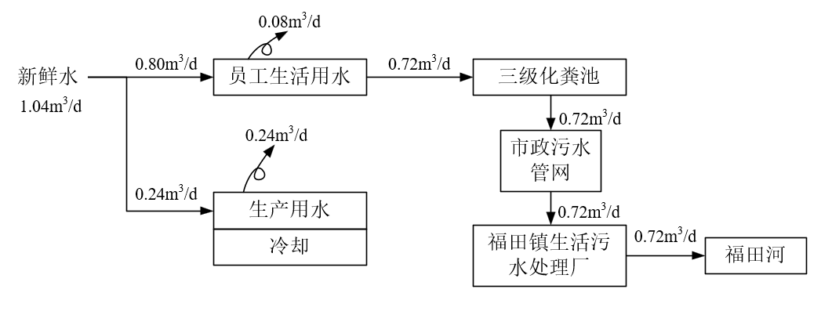  图2-1 本建设项目水平衡图  8、项目四至情况及平面布局  （1）四至情况  本项目为新建项目，根据现场勘查，项目厂房东面为空地，南面为嘉宏公司，西面为欧斯达公司，北面为鸿运公司。本建设项目地理位置图见附图1，四至环境示意图见附图2，现场照片见附图6。  （2）平面布局  本建设项目所在厂房为一栋一层的建筑，主要设置原料区、吹塑区、切袋区、成品区、办公区等区域，生产车间内部还设有固废仓库等。项目具体平面布局见附图3。
  项目类别 | 名称 |  | 工程组成内容
  主体工程 | 生产车间 |  | 租用厂房作为生产车间，生产车间层高为6m，占地面积456m²，建筑面积456m²；主要设置原料区、吹塑区、切袋区、成品区、办公区等区域，生产车间内部还设有固废仓库、空压机房等。
  储运工程 | 仓库 |  | 位于生产车间内部，用于原料和成品的存储
  辅助工程 | 空压机房 |  | 位于厂房东侧，空压机房。
  公用工程 | 给水系统 |  | 市政自来水管网
  公用工程 | 排水系统 |  | 雨污分流，雨水排入市政雨水管网，生活污水经三级化粪池处理达标后排入市政污水管网。
  公用工程 | 供电系统 |  | 市政电网供给，年用电量预计60万kWh，不设备用发电机
  环保工程 | 废气处理设施 |  | DA001 | 1套“活性炭吸附”装置，达标废气经15m楼顶高空排放
  环保工程 | 噪声治理 |  | 合理布局，设备选型，重点噪声源采取隔声、减震
  环保工程 | 固废处理 | 一般固废 | 一般固废暂存间1个(10m²)，设置在生产厂房内，废包装材料等拟定期交由专业公司统一回收处理
  环保工程 | 固废处理 | 危险废物 | 危废暂存间1个(10m²)，设置在生产厂房内，废活性炭、废机油等定期交由有危险废物处理资质的单位收集处理
  环保工程 | 固废处理 | 生活垃圾 | 交由环卫部门统一清运
  依托工程 | 生活污水 |  | 生活污水处理依托福田镇生活污水处理厂
  序号 | 产品名称 | 年产量 |  | 产品照片
  1 | PP膜 | 数量 | 600吨 | 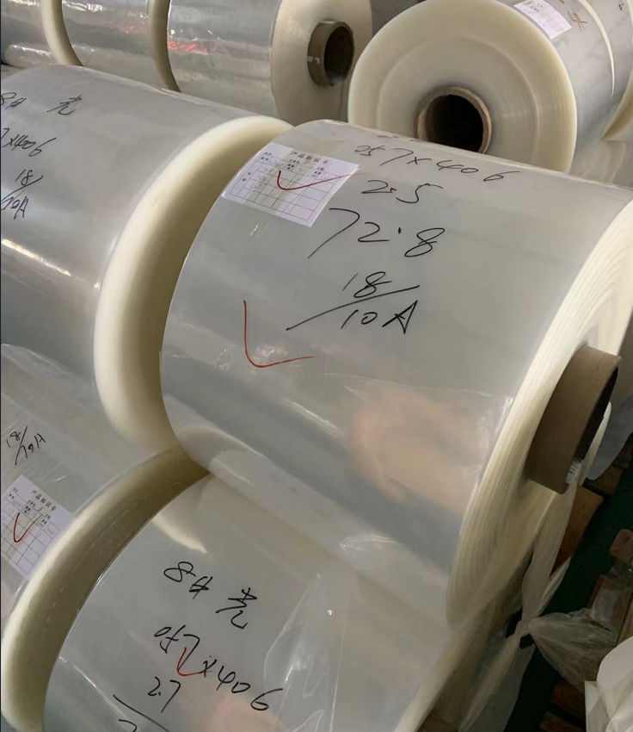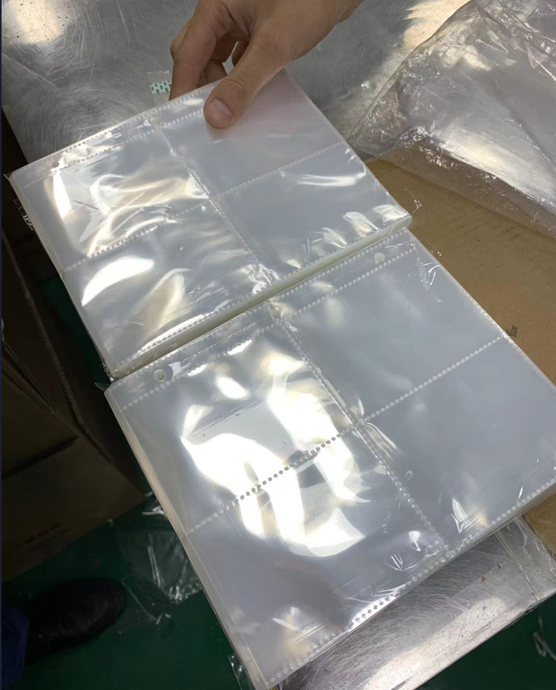
  序号 | 原辅料名称 | 形态 | 包装方式 | 年用量 | 最大储存量 | 存放位置 | 使用工序
  1 | PP（聚丙烯） | 固态颗粒 | 25kg/袋 | 600t | 30t | 原料区 | 搅拌
  2 | 开口剂 | 固态颗粒 | 25kg/袋 | 6t | 6t | 原料区 | 搅拌
  3 | 色种 | 固态颗粒 | 散装 | 0.1t | 0.1t | 原料区 | 搅拌
  序号 | 设备名称 | 规格/型号 | 数量（台） | 用途 | 放置位置
  1 | 搅拌机 | 250kg | 1 | 搅拌 | 吹塑区
  2 | 搅拌机 | 300kg | 2 | 搅拌 | 吹塑区
  3 | 搅拌机 | 500kg | 2 | 搅拌 | 吹塑区
  4 | 搅拌机 | 1t | 2 | 搅拌 | 吹塑区
  5 | 吹塑机 | PP55机 | 5 | 吹塑 | 吹塑区
  6 | 吹塑机 | PP65机 | 5 | 吹塑 | 吹塑区
  7 | 切袋机 | / | 8 | 切袋 | 切袋区
  8 | 冷水机 | 10P/20P | 2 | 冷却 | 吹塑区
  9 | 冷却塔 | 3T | 1 | 冷却 | 厂房东侧
  10 | 空压机 | / | 1 | 吹膜 | 吹塑区
  序号 | 能源 | 年耗量 | 用途 | 来源
  1 | 生活用水 | 200m³/a | 生活用水 | 市政供水
  2 | 生产用水 | 60m³/a | 喷淋塔补充水 | 市政供水
  3 | 电能 | 40万kW·h/a | 生产用电 | 市政供电
工艺流程和产排污环节 | 1、运营期工艺流程  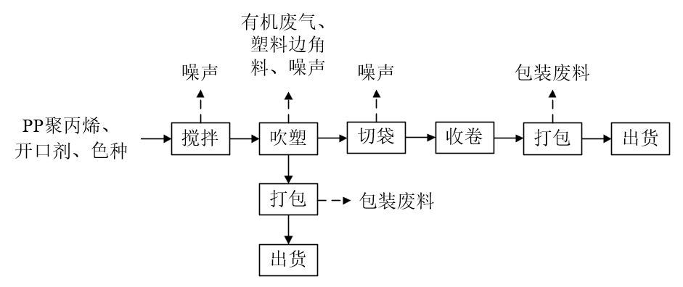  图2-2 本建设项目工艺流程及产污环节图  2、工艺简述  搅拌：人工将PP聚丙烯开口剂和色种等固体原料按照比例称重，使用搅拌机将原料进行混合。PP聚丙烯、开口剂、色种均为固体颗粒物，搅拌过程不产生粉尘，此工序产生噪声。  吹塑：拌料完全的出料通过管道投入吹塑机内，经吹塑机加热熔融后吹塑成型，吹塑机加热温度约200℃，聚丙烯（PP塑胶颗粒）的热分解温度>300℃。吹塑机时加热温度一般控制在塑料允许的范围内，吹塑温度都小于热分解温度，塑料在熔融过程中不产生热分解，但有少量的非甲烷总烃产生。吹塑过程会产生非甲烷总烃和噪声。吹塑成型过程要使用冷却水进行冷却，冷却水系统通过冷却水塔循环使用，因蒸发损耗，需补充新鲜水。  切袋：使用切袋机将吹塑成型的PP膜袋剪切成需要的尺寸，此工序产生塑胶边角料和噪声。  收卷：人工将产品进行收卷。  打包：将加工完成的产品进行打包，此工序产生包装固废。  3、污染源识别  根据前文工艺流程，本建设项目的污染源识别汇总见下表：  表2-6 污染源识别汇总表
  污染因素 | 名称 | 产污环节 | 排放特性/性质 | 污染因子
  废水 | 生活污水 | 员工生活 | 间歇排放 | COD_{Cr}、BOD₅、SS、氨氮
  废气 | 非甲烷总烃 | 吹塑 | 有组织、无组织 | 非甲烷总烃
  固废 | 生活垃圾 | 办公生活 | 一般固体废物 | 生活垃圾
  固废 | 塑料边角料 | 切袋 | 一般固体废物 | 塑料边角料
  固废 | 废包废物 | 打包 | 一般固体废物 | 废包废物
  固废 | 废活性炭 | 废气处理设施 | 危险废物 | 废活性炭
  固废 | 废机油 | 设备维护 | 危险废物 | 废机油
  固废 | 废机油桶 | 设备维护 | 危险废物 | 废机油包装桶
  固废 | 废含油抹布  及手套 | 设备维护 | 危险废物 | 废含油与油漆的抹布手套
  噪声 | 主要噪声源为生产设备，连续排放。
与项目有关的原有环境污染问题 | 本项目属于新建项目，不存在原有环境污染问题。

三、区域环境质量现状、环境保护目标及评价标准
区域  环境  质量  现状 | 1．大气环境  （1）区域环境空气质量达标情况  本项目位于博罗县福田镇，根据《惠州市环境空气质量功能区划分方案》（惠府函〔2016〕47号），本项目所在区域属二类功能区，执行《环境空气质量标准》（GB3095-2012）二级标准及其修改单的相关规定。  根据2021年惠州市生态环境状况公报：  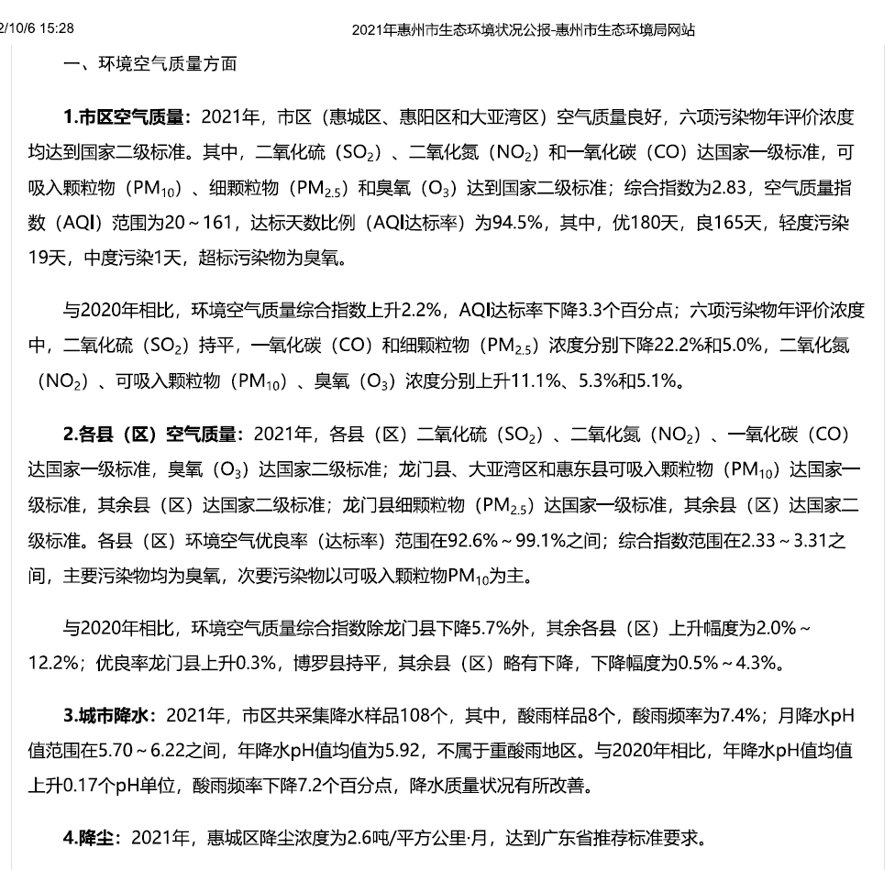  图3-1 2021年惠州市生态环境状况公报截图  市区空气质量：2021年，市区（惠城区、惠阳区和大亚湾区）空气质量良好，六项污染物年评价浓度均达到国家二级标准。其中，二氧化硫（SO₂）、二氧化氮（NO₂）和一氧化碳（CO）达国家一级标准，可吸入颗粒物（PM₁₀）、细颗粒物（PM_{2.5}）和臭氧（O₃）达到国家二级标准；综合指数为2.83，空气质量指数（AQI）范围为20～161，达标天数比例（AQI达标率）为94.5%，其中，优180天，良165天，轻度污染19天，中度污染1天，超标污染物为臭氧。  与2020年相比，环境空气质量综合指数上升2.2%，AQI达标率下降3.3个百分点；六项污染物年评价浓度中，二氧化硫（SO₂）持平，一氧化碳（CO）和细颗粒物（PM_{2.5}）浓度分别下降22.2%和5.0%，二氧化氮（NO₂）、可吸入颗粒物（PM₁₀）、臭氧（O₃）浓度分别上升11.1%、5.3%和5.1%。。  各县（区）空气质量：2021年，各县（区）二氧化硫（SO₂）、二氧化氮（NO₂）、一氧化碳（CO）达国家一级标准，臭氧（O₃）达国家二级标准；龙门县、大亚湾区和惠东县可吸入颗粒物（PM₁₀）达国家一级标准，其余县（区）达国家二级标准；龙门县细颗粒物（PM_{2.5}）达国家一级标准，其余县（区）达国家二级标准。各县（区）环境空气优良率（达标率）范围在92.6%～99.1%之间；综合指数范围在2.33～3.31之间，主要污染物均为臭氧，次要污染物以可吸入颗粒物PM₁₀为主。  （2）特征污染物质量现状  为了解本建设项目周围环境空气中非甲烷总烃质量现状，本建设项目引用东莞市华溯检测技术有限公司于2021年4月13日~15日在荔枝墩村（距本项目北面1300m）处进行环境空气中TVOC进行采样监测，监测报告见附件5，监测结果见表3-2，监测点位见附图7，监测点位基本信息见表3-1。  表3-1 环境空气监测点位基本信息  表3-2 环境质量现状（监测结果）表  由监测数据可知，本建设项目所在环境空气评价区域内TVOC 8小时浓度均值符合《环境影响评价技术导则 大气环境》（HJ 2.2-2018）中的附录D的质量浓度限值要求。  2．地表水环境  本建设项目所在地区属于福田镇生活污水处理厂集污范围，纳污水体为福田河，福田河在《广东省地表水环境功能区划》（粤环〔2011〕14号）中没有明确规划，根据现场调查和当地环保部门的意见，可参照《地表水环境质量标准》（GB3838-2002）Ⅴ类标准。  本评价引用《惠州市潍林科技有限公司建设项目环境影响报告表》中委托深圳市中创检测有限公司于2020年10月15日～10月17日对福田河河段（福田镇生活污水处理厂上游500m处断面W1、福田镇生活污水处理厂下游1000m处断面W2）水质的监测报告进行评价，详细见下表。  表3-3 水质监测结果 单位：mg/L，pH值为无量纲  由上表可知，福田河各水质监测因子均满足《地表水环境质量标准》（GB3838-2002）中Ⅴ类标准要求。总体来看，福田河的水质良好，纳污水体具备一定的环境容量，对水污染物具有一定的容纳能力。  3．声环境  根据2021年惠州市环境质量状况公报，2021年，惠州市城市区域声环境质量昼间平均等效声级为54.5分贝，质量等级为较好；城市道路交通噪声昼间平均等效声级为67.2分贝，质量等级为好；市区功能区声环境昼间、夜间达标率均为100%。与2020年相比，惠州市城市区域声环境质量保持稳定。  根据《惠州市声环境功能区划分方案》，本建设项目属2类声功能区，因此，本建设项目声环境执行《声环境质量标准》(GB3096-2008)中的2类标准。  本项目所在厂房外50m范围内不存在声环境保护目标，故不进行声环境质量监测。  4. 生态环境  本建设项目位于惠州市博罗县福田镇福达工业区，租用现有厂房进行建设，不新增用地，且用地范围内不涉及生态环境保护目标，无需进行生态现状调查。  5. 电磁辐射  本建设项目不属于电磁辐射类别项目，故无需对现状开展监测与评价。  6．土壤、地下水环境  本项目无生产废水排放。生活污水经三级化粪池预处理后，接入市政管网，纳入博罗县福田镇生活污水处理厂；厂区地面均已硬底化，本项目无地下水、土壤污染途径，故不开展地下水、土壤现状调查。
  监测点位 | 监测因子 | 监测时段 | 相对厂址方位 | 相对厂界距离/m
  荔枝墩村 | TVOC | 2021.04.13-2021.04.15 | 北 | 1300
  监测  点位 | 污染物 | 平均时间 | 评价标准/(mg/m³) | 监测浓度范围/(mg/m³) | 最大浓度占标率/% | 超标率 | 达标情况
  荔枝墩村 | TVOC | 8小时均值 | 0.6 | 0.150~0.171 | 28.5 | 0 | 达标
  采样点位 | 采样时间 | 检测项目
  采样点位 | 采样时间 | pH | COD_{Cr} | BOD₅ | SS | 氨氮
  W1 | 2020.10.15 | 6.44 | 16.4 | 3.65 | 1.2 | 0.86
  W1 | 2020.10.16 | 6.32 | 13.5 | 3.32 | 1.0 | 0.83
  W1 | 2020.10.17 | 6.49 | 18.9 | 5.33 | 1.8 | 0.92
  W2 | 2020.10.15 | 6.40 | 16.8 | 2.90 | 1.4 | 0.76
  W2 | 2020.10.16 | 6.30 | 19.1 | 4.22 | 1.6 | 0.88
  W2 | 2020.10.17 | 6.52 | 19.2 | 4.97 | 2.2 | 0.89
  标准（Ⅴ类） |  | 6~9 | ≤40 | ≤10 | — | ≤2.0
  达标情况 |  | 达标 | 达标 | 达标 | 达标 | 达标
环境  保护  目标 | 1、大气环境  周围500m范围内大气环境敏感点见表3-4，敏感点位置示意图见附图4。  表3-4 大气环境保护目标一览表  2、声环境  本建设项目生产车间厂界外50m范围内无声环境保护目标。  3、地下水环境  本建设项目厂界外500m范围内不存在地下水集中式饮用水水源和热水、矿泉水、温泉等特殊地下水资源。  4、生态环境  本建设项目租赁厂房，无新增用地，周围无生态敏感区，不涉及生态环境保护目标。
  名称 | 坐标/m |  | 保护对象 | 保护内容 | 环境功能区 | 相对厂址方位 | 距厂界最近距离/m
  名称 | X | Y
  荔枝墩村 | -107 | 140 | 居民 | 约1000人 | 环境空气二类区 | WN | 165
  备注：环境保护目标坐标取距离项目厂址中心点的最近点位置，项目中心点为（0,0）。
污染  物排  放控  制标  准 | 1、水污染物排放标准  本建设项目外排的主要是生活污水，其中员工生活污水经三级化粪池预处理，达到广东省地方标准《水污染物排放限值》（DB44/26-2001）第二时段三级标准后排入市政污水管网，进入福田镇生活污水处理厂集中处理，福田镇生活污水处理厂尾水排放执行《城镇污水处理厂污染物排放标准》（GB18918-2002）一级标准的A类标准以及广东省地方标准《水污染物排放限值》（DB44/26-2001）第二时段一级标准中的较严值后排入福田河，其中，氨氮和总磷执行《地表水环境质量标准》（GB3838-2002）Ⅴ类标准限值。  表3-5 项目水污染物排放限值 单位：mg/L，pH无量纲  2、大气污染物排放标准  本建设项目运营期产生的大气污染物主要为非甲烷总烃及食堂油烟。非甲烷总烃参照执行《合成树脂工业污染物排放标准》（GB31572-2015）表5及表9标准限值。  具体限值见表3-6。  表3-6 项目大气污染物排放限值  本建设项目厂区内无组织有机废气执行广东省《固定污染源挥发性有机物综合排放标准》（DB44/2367-2022）中表3厂区内无组织排放限值的要求，如下表：  表3-7 项目厂区内无组织有机废气排放限值  3、噪声排放标准  本建设项目运营期边界噪声执行《工业企业厂界环境噪声排放标准》（GB12348-2008）2类标准，即：昼间≤60dB(A)、夜间≤50dB(A)。  4、固体废物  本建设项目一般固体废物贮存于厂房内，根据《一般工业固体废物贮存和填埋污染控制标准》（GB18599-2020），采用库房、包装工具（罐、桶、包装袋等）贮存一般固体废物过程的污染控制，不适用该标准，其贮存过程应满足相应防渗漏、防雨淋、防扬尘等环境保护要求；危险废物执行《危险废物贮存污染控制标准》（GB18597-2001）及环保部2013年36号公告修改单中贮存、处置标准。
  污染物  执行标准 |  | pH | BOD₅ | COD_{Cr} | SS | NH₃-N | LAS | 动植物油
  生活污水 | 广东省《水污染物排放限值》（DB44/26-2001）第二时段三级标准 | 6-9 | 300 | 500 | 400 | / | 20 | 20
  福田镇生活污水处理厂尾水 | 《城镇污水处理厂污染物排放标准》（GB18918-2002）一级标准A标准 | 6-9 | 10 | 50 | 10 | 5 | 0.5 | 1
  福田镇生活污水处理厂尾水 | 广东省《水污染物排放限值》（DB44/26-2001）第二时段一级标准 | 6-9 | 20 | 40 | 20 | 10 | 5 | 10
  福田镇生活污水处理厂尾水 | 《地表水环境质量标准》（GB3838-2002）Ⅴ类标准 | 6-9 | 10 | 40 | / | 2.0 | 0.3 | /
  福田镇生活污水处理厂尾水 | 排放执行标准 | 6-9 | 10 | 40 | 10 | 2.0 | 0.5 | 1
  污染物 | 排放限值 |  |  |  | 执行标准
  污染物 | 排气筒高度m | 最高允许排放浓度mg/m³ | 最高允许排放速率kg/h | 无组织排放监控限值mg/m³ | 执行标准
  非甲烷总烃 | 15 | 60 | / | 4.0 | 《合成树脂工业污染物排放标准》（GB31572-2015）
  项目 | 特别排放限值（mg/m³） | 限制含义 | 无组织排放监控位置
  NMHC | 6 | 监控点处1h平均浓度 | 在厂房外设置监控点
  NMHC | 20 | 监控点处任意一次浓度 | 在厂房外设置监控点
总量  控制  指标 | 根据本建设项目污染物排放总量，建议其总量控制指标按以下执行：  1、水污染物排放总量控制指标  本建设项目生活污水排放纳入福田镇污水处理厂总量控制，本项目不设置其总量控制指标。  2、大气污染物排放总量控制指标  本建设项目产生的污染物主要有非甲烷总烃，建议设置非甲烷总烃排放总量为：0.1294t/a（其中，有组织0.0485t/a，无组织0.0809t/a）。  3、固体废弃物排放总量控制指标  本建设项目固体废物不自行处理排放，所以不设置固体废物总量控制指标。

四、主要环境影响和保护措施
施工  期环  境保  护措  施 | 本建设项目租用已建厂房进行生产，故不存在施工期的环境污染。  本项目设备安装期间仅产生短暂性的噪声，通过适当的隔声、吸声、减振和降噪等措施，来减轻设备安装期间产生的噪声对外界的影响。
运营  期环  境影  响和  保护  措施 | 一、废气环境影响分析  1、本建设项目废气产排污情况  表4-1 本建设项目废气污染源源强核算及相关参数一览表  2、污染物源强核算  本建设项目不设备用发电机、锅炉等设备，厂区内不设员工食堂。PP聚丙烯、开口剂、色种均为固体颗粒物，搅拌过程不产生粉尘，因此本建设项目主要废气为吹塑产生的有机废气。  （1）产生情况  吹塑工序产生的非甲烷总烃：本建设项目吹塑过程中加热温度为200℃，小于原料的热分解最低温度（300℃），塑料中残存未聚合的反应单体中的有机成分受热会挥发至空气中，从而产生非甲烷总烃。  参考《上海市工业企业挥发性有机物排放量通用计算方法（试行）》（2017），塑料制品制造工序挥发性有机物的产污系数为0.539 kg/t塑料，本项目塑料原料（PP聚丙烯）用量为600t/a，则非甲烷总烃的产生量为0.3235t/a，则非甲烷总烃平均产生速率为0.162kg/h。  （2）废气收集情况  本建设项目在每台搅拌机和吹塑机上方设置集气罩对产生的废气进行收集，根据《废气处理工程技术手册》（王纯、张殿印主编）上部伞形罩中集气罩风量计算公式：  Q=1.4pHv_{x}  式中：Q——集气罩排风量，m³/s；  H——污染物产生点至罩口的距离，m；  p——罩口周长，m；  vx——最小控制风速，m/s，废气放散情况为以很缓慢的速度放散到相对平静的空气中，一般取0.25~2.5m/s。  本建设项目设置10台吹塑机，并将吹塑机集中设置在车间内，每台吹塑机上方各设置1个矩形集气罩口，集气罩口规格为0.5m×0.5m，距离产污点0.3m，控制风速取0.6m/s，有机废气基本封闭负压排放。经计算，集气罩所需总风量为18144m³/h，设计风量取20000m³/h。  参考广东省生态环境厅印发的《广东省重点行业挥发性有机物排放量计算方法（试行）》，废气产生源基本密闭作业（偶有部分敞开），且配置负压排放对废气进行收集，捕集效率约为75%。吹塑有机废气温度较高，逸散到空气中后，遇到周围较低温度的空气时会自行抬升，更有利于顶部集气罩废气收集，且吹塑机设置在独立隔间内，加热作业时车间处于密闭状态，废气可实现局部负压收集，故以保守计，收集效率取75%。  （3）废气处理设施情况  吹塑工序有机废气的处理：本建设项目吹塑工序产生的有机废气经集气罩收集后，送至“活性炭吸附装置”处理后，经15m高排气筒DA001高空排放。参考《吸附法工业有机废气治理工程技术规范》（HJ2026-2013）、《广东省家具制造行业挥发性有机废气治理技术指南》（广东省环保厅，2014 年12 月）等提出的关于活性炭吸附有机废气的处理效率，基本在50%~90%之间，本项目活性炭吸附对有机废气的处理效率取80%。因此经过处理后非甲烷总烃组织排放量为0.0485t/a，排放速率为0.024kg/h，排放浓度为2.43mg/m³；集气罩未能收集到的非甲烷总烃将在车间以无组织形式排放，无组织排放量为0.0809t/a，排放速率为0.040kg/h。  （4）非正常工况防范措施  本项目的非正常排放指的是废气治理设施发生故障时，导致废气直接排放。设定事故情形下，废气治理措施发生故障，不能发挥正常情况下的去除效率，事故排放下废气处理效率取正常情况下的20%，即16%。建设单位应在故障时停止生产，待故障排除后方可恢复生产；平时应加强对设备的维护保养，避免非正常排放的产生。非正常排放详情见下表：  表4-2 非正常排放情况一览表  由上表可知，非正常工况下，污染物非甲烷总烃排放速率较正常工况下排放速率增大，对周围环境空气质量影响变大，因此建设方须采取以下措施来确保废气达标排放：  ①在废气处理设备异常或停止运行时，产生废气的各工序必须相应停止运行；  ②在选择设备时，采用成熟可靠的产品，减少设备产生故障的概率；  ③建立健全的环保管理机构，对环保管理人员和技术人员进行岗位培训，委托具有专业资质的环境检测单位对排放的各类废气污染物进行定期检测；  ④安排专人负责环保设备的日常维护和管理，每隔固定时间检查、汇报情况。为防止非正常排放工况产生，企业应严格环保管理，建立净化装置运行台账，及时发现处理设备的隐患，保持设备净化能力，避免废气净化装置失效情况的发生。  3、污染治理技术可行性分析  本建设项目吹塑废气采用“活性炭吸附”装置处理，参考《排污许可证申请与技术核定规范 橡胶和塑料制品业》（HJ 1122-2020）表A.2塑料制品工业排污单位废气污染防治可行技术参考表，采用“活性炭吸附”处理塑料制造工艺产生废气中的非甲烷总是可行的，因此本建设项目粉尘和非甲烷总烃的处理技术是可行的。  4、达标排放情况  经处理设备处理后，排气筒DA001非甲总烃排放浓度可达到《合成树脂工业污染物排放标准》（GB31572-2015）表5特别排放限值的要求；非甲烷总烃厂界无组织排放达到《合成树脂工业污染物排放标准》（GB31572-2015）表9无组织排放浓度限值的要求；厂区内非甲烷总烃无组织排放符合《固定污染源挥发性有机物综合排放标准》（DB44/2367-2022）中表3厂区内无组织排放限值的要求，对周围的环境影响较小。  5、排放口基本情况  表4-3 本建设项目废气排放口基本情况一览表  6、监测计划  根据《固定污染源排污许可分类管理名录》（2019 年版），本建设项目为简化管理排污单位；根据《排污许可证申请与技术核定规范 橡胶和塑料制品业》（HJ 1122-2020），本建设项目为非重点排污单位，不涉及主要排放口，大气污染物自行监测计划如下：  表4-4 废气环境监测计划  7、大气环境影响分析结论  本建设项目所在区域大气环境质量属于达标区。  本建设项目吹塑工序有机废气经集气罩收集后经“活性炭吸附”装置处理后引至15m排气筒（DA001）排放，经过处理后非甲烷总烃排放达到《合成树脂工业污染物排放标准》（GB31572-2015）表5及表9标准限值要求。  同时本项目须严格控制挥发性有机物无组织废气排放，落实无组织排放管控措施后，厂区内非甲烷总烃无组织排放预计可以满足广东省《固定污染源挥发性有机物综合排放标准》（DB44/2367-2022）中表3厂区内无组织排放限值的要求。  本建设项目废气经处理后能达到相应的排放标准且排放量较小，产污车间与最近敏感点，有50m上的距离，综上，在保证污染防治措施正常运营的情况下，本建设项目大气污染物排放对区域环境空气质量现状以及大气环境保护目标影响较小。  8、卫生防护距离  本建设项目无组织排放污染物主要为非甲烷总烃。根据《大气有害物质无组织排放卫生防护距离推导技术导则》（GB/T39499-2020）中推荐的方法计算卫生防护距离。  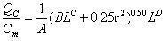  式中：  Qc—大气有害物质的无组织排放量，单位为千克每小时（kg/h）；  Cm—大气有害物质环境空气质量的标准限值，单位为毫克每立方米（mg/m³）；  L—大气有害物质卫生防护距离初值，单位为米（m）；  r—大气有害物质无组织排放源所在生产单元的等效半经，单位为米（m）；  A、B、C、D—卫生防护距离初值计算系数，无因次，根据工业企业所在地区近5年平均风速及大气污染源构成类别，从《大气有害物质无组织排放卫生防护距离推导技术导则》（GB/T 39499-2020）表1中查得，见下表：  表4-5 卫生防护距离初值计算系数  本建设项目大气污染源类别为II类，惠州市年平均风速为2.2m/s，则A为470，B为0.021，C为1.85，D为0.84，计算结果如下表。  表4-6 卫生防护距离初值计算结果  因此，本建设项目卫生防护距离设置为50m。根据现状调查，本建设项目生产车间外50m范围内无大气敏感点，最近环境敏感点为本建设项目产污车间西北面165m的荔枝墩村居民楼。  二、废水  1、废水污染物产排情况  表4-7 本建设项目水污染源源强核算结果及相关参数一览表  2、污染物源强核算  本建设项目废水主要是生活污水。本建设项目产生的员工普通生活污水经三级化粪池预处理，食堂废水经隔油隔渣池预处理后，排入福田镇生活污水处理厂集中处理，尾水排入福田河。  本建设项目设置员工20人，年工作250天，每天工作8小时，均不在项目内食宿。根据广东省《用水定额第3部分：生活》（DB44/T1461.3-2021）表A.1服务业用水定额表-国家行政机构-办公楼-无浴室和食堂的先进值：用水定额取10m³/人·a，员工生活用水量为200m³/a，即0.80m³/d。本建设项目污水产污系数以0.9计，则员工生活污水排放量为180m³/a。  员工普通生活污水经三级化粪池预处理，食堂废水经隔油隔渣池预处理后，达到广东省《水污染物排放限值》（DB44/26-2001）第二时段三级标准后，排入福田镇生活污水处理厂集中处理。生活污水主要污染物为COD_{Cr}、BOD₅、SS、NH₃-N。  本建设项目吹塑需要冷却水，冷却水循环使用，只需定期补充损耗，冷却水循环水量为3m³/h，每日补充损耗1%，则本建设项目冷却水补充用水量为3×8×250×1%=60m³/a。冷却水循环使用不外排。  3、排放口信息  本建设项目水污染物排放信息如下表所示。  表4-8 废水类别、污染物及污染治理设施信息表  表4-9 废水间接排放口基本情况表  表4-10 废水污染物排放执行标准表  4、达标排放情况  本建设项目外排污水主要为生活污水，新增生活污水排放量为180.00t/a，生活污水主要污染物为COD_{Cr}、BOD₅、SS、NH₃-N。员工普通生活污水经三级化粪池预处理，食堂废水经隔油隔渣池预处理后，各污染物浓度达到广东省《水污染物排放限值》（DB44/26-2001）第二时段三级标准，满足福田镇生活污水处理厂进水水质要求。  5、依托福田镇生活污水处理厂处理可行性分析  本建设项目属于福田镇污水处理厂纳污范围，污水可以纳入福田镇污水处理厂处理。  福田镇污水处理厂于2012年12月投产，总投资约人民币2964.56万元，惠州市博罗县福田镇荔枝墩村第八小组高坣头，其设计规模为1万立方米/日，该污水厂采用“用1组固定繁衍微生物污水减泥净化技术集成系统处理工艺”组合处理工艺处理污水。  进厂污水首先经过粗格栅机去除大块固体杂物和漂浮物后，由潜污泵提升至细格栅及旋流沉砂池，通过细格栅进一步去除大颗粒悬浮物、漂浮物，通过沉砂池去除砂粒；再经过接触氧化池去除污水中的有机污染物和大部分氮、磷等营养盐，然后进入沉淀池进行泥水分离后再进入放流池进行沉淀过滤，去除水中的悬浮物及TP等等，降低出水浊度，滤池出水经反洗水池后经过紫外线消毒后达标排放。污水处理过程中产生的剩余污泥由剩余污泥泵抽升至储泥池后，再泵入污泥浓缩脱水机进行浓缩和脱水，脱水后的泥饼外运。其工艺流程如下图所示：  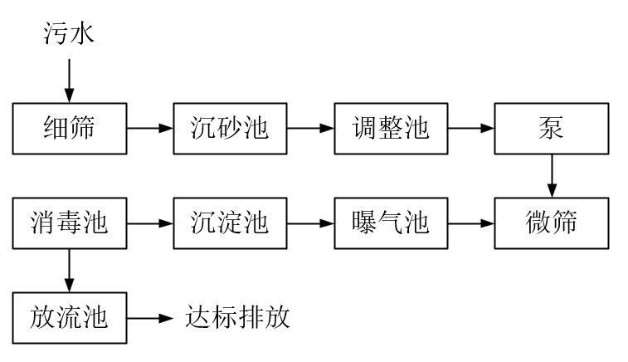  图4-1 污水处理厂处理工艺流程  本建设项目普通员工生活污水经三级化粪池处理，食堂废水经隔油隔渣池处理后，进入福田镇生活污水处理厂处理，污水处理厂尾水达到《城镇污水处理厂污染物排放标准》（GB18918-2002）一级A标准及广东省地方标准《水污染物排放限值》（DB44/26-2001）的第二时段一级标准较严值，其中，氨氮和总磷执行《地表水环境质量标准》（GB3838-2002）Ⅴ类标准限值，尾水排入福田河。本建设项目产生的生活污水经处理后水污染物得到一定量削减，减轻了污水排放对纳污水体的污染负荷，有利于水环境保护。  本建设项目生活污水排放量为0.72m³/d，福田镇生活污水处理厂的处理量为1万m³/d，则项目生活污水的排放量仅占其处理量的0.0072%，说明项目生活污水经预处理后排入市政污水管网进入福田镇生活污水处理厂进行处理的方案可行。  6、地表水环境影响评价结论  本建设项目所在的水环境功能区属于达标区，所属的水环境控制单元水质达标，水污染控制和水环境影响减缓措施有效，废污水可以实现达标排放，不会造成福田河水质下降，地表水环境影响可以接受。  三、噪声  1、主要噪声源强  本建设项目营运期噪声源主要来自吹塑机产生的噪声，噪声级范围在75-80dB(A)之间。本建设项目各噪声源源强见表4-11。  表4-11 噪声污染源源强核算结果及相关参数一览表  2、防治措施  （1）在噪声源控制方面，优先选用低噪声设备，减轻振动引起的噪声，以尽量减小这些设备的运行噪声对周边环境的影响。  （2）本建设项目噪声源强较低，生产车间距最近居民楼约165m。在总平面布置上，尽量将高噪声设备布置在厂区中间，远离厂界以减小运行噪声对厂界处噪声的贡献值。  （3）加强设备的维护保养，使设备运转正常，有效避免设备故障引起的突发噪声。  3、厂界及保护目标达标情况分析  本建设项目生产车间外50m范围内无声环境保护目标，项目运营期产生的噪声主要为吹塑机的运行噪声，噪声值为75~80dB(A)。本建设项目营运期产生的噪声源通过减振、墙体隔声及距离衰减等措施后，预计厂界外 1m噪声值均能达到《工业企业厂界环境噪声排放标准》（GB12348-2008）2类标准要求，对周围敏感点影响不大，本建设项目生产车间外50m范围内无声环境保护目标存在，故无需分析声环境保护目标达标情况。综上，本建设项目产生的噪声对周围的环境影响较小。  4、监测计划  根据《排污单位自行监测技术指南总则》（HJ819-2017）及《排污许可证申请与技术核定规范 橡胶和塑料制品业》（HJ 1122-2020）中对监测指标要求，具体监测内容见下表。  表4-12 噪声环境监测计划  四、固体废物  1、固体废物产生情况  本建设项目运营期新增固废主要有员工生活垃圾、塑料边角料、包装废弃物、废活性炭、废机油、废机油桶、废含油抹布及手套等。  表4-13 项目固体废物汇总表  （1）生活垃圾  本建设项目设置员工20人，均在厂区内食宿，年工作时间250天，所产生的生活垃圾按1kg/人·d计，则本项目生活垃圾新增产生量为10kg/d，即2.5t/a，主要包含废纸、废包装物等，交由环卫部门每日清运处理。  （2）塑料边角料  本建设项目生产过程中产生的塑料边角料为一般固体废物，根据建设单位提供资料，产生量约6.10t/a，定期交由专业回收公司回收利用。  （3）包装废弃物  本建设项目原辅料使用过程中会产生包装废弃物，产生量约0.10t/a，属于一般固体废物，定期交由专业回收公司回收利用。  （4）废活性炭  本建设项目吹塑废气采用活性炭吸附处理，集气罩收集效率为75%，活性炭吸附处理效率80%，活性炭吸附比约为25%，则活性炭装置需吸附的有机废气量为0.3235×0.75×0.8=0.1940t/a，吸附本建设项目有机废气需要活性炭量约0.1940÷0.25=0.7760t/a。每年定期更换以确保活性炭吸附效率，为保证吸附效率，活性炭吸附装置充装量设置为1t，则需每年更换1次。废活性炭产生量为1t/a，根据《国家危险废物名录》，废活性炭属于HW49，建设单位收集后暂存于危废暂存间，定期交有相应资质的危废单位处置。  （5）废机油  本项目生产设备数量很少，但需要定期检修、保养，会产生少量更换的废机油，根据建设单位提供的资料，其年产生量约0.02t。废机油属于《国家危险废物名录》（2021年版）中“HW08 废矿物油与含矿物油废物”-“非特定行业-900-214-08”-“车辆、轮船及其它机械维修过程中产生的废发动机油、制动器油、自动变速器油、齿轮油等废润滑油”。 废机油经容器收集后暂存于危险废物暂存区，定期危险废物交由有相关危险废物经营许可证的单位处置。  （6）废机油包装桶  根据建设单位提供的资料，废机油桶容器产生量约0.01t/a，废机油桶经查属于《国家危 险废物名录》（2021年版）中危险废物，废物类别为“HW49其他废物”-“非特定行业-900-041-49”“含有或沾染毒性、感染性危险废物的废弃包装物、容器、过滤吸附介质”。废机油桶经收集后暂存于危险废物暂存区，定期危险废物交由有相关危险废物经营许可证的单位处置。  （7）废含机油抹布及手套  本项目含油废抹布及手套产生量0.01t/a，属于《国家危险废物名录（2021）》中规定的危险废物，编号为HW49，废物代号：900-041-49，废含机油抹布及手套经收集后暂存于危险废物暂存区，定期危险废物交由有相关危险废物经营许可证的单位处置。  2、环境管理要求  （1）一般工业固体废物  对于一般工业废物，根据《一般工业固体废物贮存和填埋污染控制标准》（GB 18599-2020）及相关国家及地方法律法规，提出如下环保措施：  当天然基础层饱和渗透系数不大于1.0×10⁻⁵ cm/s，且厚度不小于0.75 m 时，可以采用天然基础层作为防渗衬层；当天然基础层不能满足防渗要求时，可采用改性压实粘土类衬层或具有同等以上隔水效力的其他材料防渗衬层，其防渗性能应至少相当于渗透系数为1.0×10⁻⁵ cm/s 且厚度为0.75 m 的天然基础层。  （2）危险废物  厂区危险废物暂存区的设置须满足《危险废物贮存污染控制标准》（GB18597-2001）及2013年修改单的要求，须做好防渗、防风、防雨、防晒等措施，具体要求如下。  1）危险固废储存区需设置明显的标记；  2）危险固废储存区应按照《危险废物贮存污染控制标准》的要求建设，危险废物的贮存必须按《危险废物贮存污染控制标准》（GB18579-2001）及其修改单的要求进行，具体要求如下：  ①禁止将相互反应的危险废物在同一容器内混装；装载液体、半固体危险废物的容器内需留有足够的空间，容器顶部距液面之间的距离不得小于100mm。  ②应当使用符合标准的容器盛装危险废物，其材质强度应满足贮存要求，同时，选用的材质必须不能与危险废物产生化学反应。  ③危险废物贮存场所的地面与墙脚应采用坚固、防渗材料建造，同时材料不能与废物产生化学反应。防止其污染周边的环境和地下水源，贮存车间（危废间）上方应设有排气系统，以保证贮存间内的空气质量。  ④应加强危险废物贮存设施的运行管理，作好危险废物的出入库管理记录和标识，定期检查危险废物包装容器的完好性，发现破损，应及时采取措施。  在采取上述措施的情况下，项目营运期产生的固体废弃物对周围环境的影响较小。  3、环境影响分析  （1）固废处置措施分析  项目产生的固体废物主要来自员工生活垃圾、塑料边角料、包装废弃物、废气处理产生的废活性炭，设备维修产生的废机油、废机油桶、废含油抹布及手套。  生活垃圾交由环卫部门清运处理；塑料边角料、包装废弃物交由专业回收公司回收利用；废活性炭、废机油、废机油桶、废含油抹布及手套均属于《国家危险废物名录》（2021版）中HW49其他废物类危险废物，收集后交由有危废资质的单位回收处理。  经上述措施处理后，项目产生的固体废物不会对周围环境造成影响。  （2）危险废物贮存场所（设施）环境影响分析  A、危险废物贮存场选址的可行性  项目危险废物贮存设施与《危险废物贮存污染控制标准》（GB18597-2001）及其修改单要求对比分析见下表：  表4-14 项目危险废物贮存设施选址可行性分析  综上，项目设置的危险固废堆放点选址符合《危险废物贮存污染控制标准》（GB18597-2001）及其修改单中要求，因此项目设置的危险固废堆放点选址可行。  B、危险废物贮存场所（设施）能力相符性  结合前述工程分析可知，本建设项目危险废物总贮存量为1.04t/a，危废在项目危废暂存间暂存周期为1年，而废物暂存间面积为10m²，设计储存能力为2.0吨。因此，本建设项目危废暂存间仓储能力能满足要求。  C、贮存过程对环境影响分析  本次评价要求建设单位对产生的危废在暂存过程必须分别采用密封容器进行封存，危废暂存过程基本无废气、废水、废液外排，距离最近敏感点距离较远，因此危废贮存过程对周边环境产生的不利影响较小。  （3）危废运输过程的环境影响分析  本建设项目危废产生后，须在危废产生点利用密封容器进行收集，之后再把密封容器运输到危废暂存间。鉴于产生点至暂存间距离较短、且是密封之后再运输，因此运输过程对环境产生的不利影响较小。  （4）危废贮存场所（设施）污染防治措施  项目危废贮存场所（设施）基本情况见下表：  表4-15 建设项目危险废物贮存场所（设施）基本情况表  根据《危险废物贮存污染控制标准》（GB18597-2001）及修改单，危险固废堆放点采取的防治措施如下：  A、危险废物暂存间需“四防”，防风、防雨、防晒、防渗漏。  B、堆放危险废物的高度应根据地面承载能力确定。  C、应当使用符合标准的容器盛装危险废物，装载危险废物的容器及材质要满足相应的强度要求且必须完好无损。  D、危险废物贮存设施都必须按规定设置警示标志，周围应设置围墙或其它防护栅栏。危险废物贮存设施应配备通讯设备、照明设施、安全防护服装及工具，并设有应急防护施。危险废物贮存设施内清理出来的泄漏物，一律按危险废物处理。  通过采取上述措施和管理方案，可满足危险废物临时存放相关标准的要求，将危险废物可能带来的环境影响降到最低。  本建设项目应严格按照相关要求，定期交有资质单位处理，运输过程落实防渗、防漏措施。  本建设项目的固体废物如能按此方法处理，并且厂方加强管理监督，则项目产生固体废物对周围环境产生的影响较小。综上所述，本项目固体废物经上述措施处理后，均能得到妥善处置，不会对周围环境造成明显影响。  五、地下水、土壤  1、潜在污染源及影响途径  本建设项目生产过程中对地下水和土壤的潜在污染源及影响途径如下所示：  表4-16 地下水、土壤潜在污染源及其影响途径一览表  2、防护措施  项目拟采用的分区保护措施如下表：  表4-17 地下水、土壤分区防护措施一览表  六、生态环境影响分析  本建设项目租用已有厂房进行项目生产，不新增用地且用地范围内不含有生态环境保护目标。  七、环境风险影响分析  本建设项目不涉及危险物质，因此，本建设项目环境风险潜势为Ⅰ。根据环境风险评价等级评价工作等级划分，本建设项目评价等级为简单分析。  本建设项目涉及的环境风险类型为泄漏，以及在泄漏、火灾、爆炸等事故下引发的伴/次生污染物排放。  1、泄漏  泄漏有事故泄漏和非事故泄漏两种。事故泄漏主要指自然灾害造成的泄漏，如地震、洪水等非人为因素，发生的可能性很低，最坏的情况是废水、废气和厂区内现存的原辅材料和产品全部进入环境，对厂区附近大气、地表水、土壤造成一定程度的污染。非事故泄漏是指作业不当、维护管理不完善等人为因素造成的泄漏，相对容易发生。由于厂区内原辅材料和产品总储存量不大，短时间内废气、废水的排放量少，局部泄漏量很少，在采取相关应急措施后其风险可控。  2、厂区火灾、爆炸  本建设项目原辅材料不属于易燃易爆物，正常情况并无火灾隐患。但是厂区内部发生火灾、爆炸事故时，在高温环境下各种物质会因燃烧而产生废气污染物进入空气中，对厂区周围及下风向的环境空气产生影响，事故发生后到结束前这一时段内污染程度会达到最大，污染物最大地面浓度可能会超过该区域的环境空气质量标准。同时，在火灾事故的处理过程中，还会产生消防废水等污染，因此火灾、爆炸事故中产生的伴生/次生污染对环境的影响不可忽视。  3、环境风险防范措施及应急要求  （1）风险事故发生对地表水环境的影响及应急处理措施  建设单位必须对消防废水设计合理的处置方案。风险事故发生时的废水应急处理措施如下：  1）设立相关突发环境事故应急处理组织机构，人员的组成和职责从公司的现状出发，建立健全的公司突发环境事故应急组织机构。  2）事故发生后，及时转移、撤离、疏散可能受到危害的人员，并妥善安置。  3）发生火灾事故时，在事故发生位置四周用装满沙土的袋子围成围堰拦截消防废液，并在厂内采取导流方式将消防废液、泡沫等统一收集，消除安全隐患后交由有资质单位处理。  4）项目占地区域地面必须作水泥硬底化防渗处理，发生火灾时，消防废液不会通过地面渗入地下而污染地下水。  （2）风险事故发生对大气环境的影响及应急处理措施  风险事故发生时的废气应急处理措施如下：  1）设立相关突发环境事故应急处理组织机构，人员的组成和职责从公司的现状出发，建立健全的公司突发环境事故应急组织机构。  2）事故发生时，救援人员必须佩戴理性的防毒过滤面具，同时穿好工作服，迅速判明事故当时的风向，可利用风标、旗帜等辨明风向，向上风向撤离。  3）事故发生后，要制定污染监测计划，清理处置残余污染物，进行场地清洗和消毒，对可能污染进行监测，根据现场监测结果，确定被转移、疏散群众返回时间，直至异常方可停止监测工作。  4、分析结论  综上，项目应严格按照消防及安监部门的要求，做好防范措施，设立健全的突发环境事故应急组织机构，以便采取更有效的措施来监测灾情及防止污染事故的进一步扩散。项目严格落实上述措施，并加强防范意识，则项目运营期间发生火灾风险的概率较小，本建设项目的环境风险可接受。
  产排污环节 | 污染物种类 | 污染物产生情况 |  | 排放形式 | 治理设施 |  |  |  |  | 污染物排放情况
  产排污环节 | 污染物种类 | 产生量（t/a） | 产生浓度(mg/m³) | 排放形式 | 处理能力(m³/h) | 收集效率% | 处理工艺 | 去除率% | 是否可行技术 | 排放浓度(mg/m³) | 排放速率  (kg/h) | 排放量(t/a)
  吹塑 | 非甲烷总烃 | 0.2426 | 12.13 | 有组织 | 15000 | 75 | 活性炭吸附 | 80 | 是 | 2.43 | 0.024 | 0.0485
  吹塑 | 非甲烷总烃 | 0.0809 | / | 无组织 | / | / | / | / | 是 | — | 0.040 | 0.0809
  序号 | 污染源 | 原因 | 污染物 | 排放浓度/mg/m³ | 排放速率/kg/h | 持续时间/h | 频次/次/a | 措施
  1 | DA001排放口 | 废气治理设施故障，导致废气直接排放 | 非甲烷总烃 | 10.19 | 0.102 | 1 | 1 | 故障时停止生产，故障排除后恢复生产；平时应加强对设备维护保养
  排气筒编号 | 排气筒名称 | 排放口类型 | 污染物 | 高度m | 内径m | 排放温度℃ | 地理坐标
   |  |  |  |  |  |  | 经度 | 纬度
  DA001 | 吹塑废气排放口 | 一般排放口 | 非甲烷总烃 | 15 | 0.5 | 25 | 113.978469° | 23.198968°
  监测点位 | 监测指标 | 监测频次 | 执行排放标准
  排气筒  DA001 | 非甲烷总烃 | 1次/年 | 《合成树脂工业污染物排放标准》（GB31572-2015）表5标准限值
  厂区内 | 非甲烷总烃 | 1次/年 | 广东省《固定污染源挥发性有机物综合排放标准》（DB44/2367-2022）中表3厂区内无组织排放限值
  厂界 | 非甲烷总烃 | 1次/年 | 《合成树脂工业污染物排放标准》（GB31572-2015）表9标准限值
  卫生防护距离初值计算系数 | 工业企业所在地区近5年平均风速（m/s） | 卫生防护距离L/m
  卫生防护距离初值计算系数 | 工业企业所在地区近5年平均风速（m/s） | L≤1000 |  |  | 1000<L≤2000 |  |  |  | L>2000
  卫生防护距离初值计算系数 | 工业企业所在地区近5年平均风速（m/s） | 工业企业大气污染源构成类型
  卫生防护距离初值计算系数 | 工业企业所在地区近5年平均风速（m/s） | I | II | III | I | II | III | I |  | II | III
  A | <2 | 400 | 400 | 400 | 400 | 400 | 400 | 80 |  | 80 | 80
  A | 2-4 | 700 | 470 | 350 | 700 | 470 | 350 | 380 |  | 250 | 190
  A | >4 | 530 | 350 | 260 | 530 | 350 | 260 | 290 |  | 190 | 110
  B | <2 | 0.01 |  |  | 0.015 |  |  |  | 0.015
  B | >2 | 0.021 |  |  | 0.036 |  |  |  | 0.036
  C | <2 | 1.85 |  |  | 1.79 |  |  |  | 1.79
  C | >2 | 1.85 |  |  | 1.77 |  |  |  | 1.77
  D | <2 | 0.78 |  |  | 0.78 |  |  |  | 0.57
  D | >2 | 0.84 |  |  | 0.84 |  |  |  | 0.76
  注：Ⅰ类：与无组织排放源共存的排放同种有害气体的排气筒的排放量，大于或等于标准规定的允许排放量的1/3者。
  Ⅱ类：与无组织排放源共存的排放同种有害气体的排气筒的排放量，小于标准规定的允许排放量的1/3，或虽无排放同种大气污染物之排气筒共存，但无组织排放的有害物质的容许浓度指标是按急性反应指标确定者。
  Ⅲ类：无排放同种有害气体的排气筒与无组织排放源共存，且无组织排放的有害物质的容许浓度是按慢性反应指标确定者。
  污染源 | 评价因子 | Qc（kg/h） | Cm  （mg/m³） | S（m²） | 卫生防护距离（L）
   |  |  |  |  | 计算初值 | 级差确定值
  车间 | 非甲烷总烃 | 0.040 | 4.0 | 456 | 0.744 | 50
  产排污环节 | 类别 | 污染物种类 | 污染物产生情况 |  |  | 治理措施 |  |  | 排放形式 | 污染物排放情况
  产排污环节 | 类别 | 污染物种类 | 废水产生量(t/a) | 产生浓度(mg/L) | 产生量(t/a) | 工艺 | 效率  % | 是否为可行技术 | 排放形式 | 废水排放量(t/a) | 排放浓度(mg/L) | 排放量(t/a)
  员工食宿 | 生活污水 | COD_{Cr} | 180.00 | 400 | 0.0720 | 三级化粪池/隔油隔渣池 | 50 | 是 | 间接排放 | 765 | 200 | 0.0360
  员工食宿 | 生活污水 | BOD₅ | 180.00 | 300 | 0.0540 | 三级化粪池/隔油隔渣池 | 60 | 是 | 间接排放 | 765 | 120 | 0.0216
  员工食宿 | 生活污水 | SS | 180.00 | 200 | 0.0360 | 三级化粪池/隔油隔渣池 | 25 | 是 | 间接排放 | 765 | 150 | 0.0270
  员工食宿 | 生活污水 | NH₃-N | 180.00 | 25 | 0.0045 | 三级化粪池/隔油隔渣池 | 20 | 是 | 间接排放 | 765 | 20 | 0.0036
  废水类别 | 污染物种类 | 排放去向 | 排放规律 | 污染治理设施 |  |  | 排放口编号 | 排放口设置是否符合要求 | 排放口类型
   |  |  |  | 污染治理设施编号 | 污染治理设施名称 | 污染治理设施工艺 | 排放口编号 | 排放口设置是否符合要求 | 排放口类型
  生活污水 | COD_{Cr}、BOD₅、SS、氨氮等 | 福田镇污水处理厂 | 间断排放，流量不稳定、无周期性，但不属于冲击型排放 | TW001 | 三级化粪池 | 厌氧/好氧 | DW001 | ☑是  □否 | ☑企业总排  □雨水排放  □清净下水排放  □温排水排放  □车间或车间处理设施排放口
  序号 | 排放口编号 | 排放口地理坐标 | 废水排放量(t/a) | 排放去向 | 排放规律 | 间歇排放时段 | 受纳污水厂信息
   |  |  |  |  |  |  | 名称 | 污染物种类 | 国建或地方污染物排放标准浓度限值（mg/L）
  1 | DW001 | 113.972281°E  23.211900°N | 180 | 进入城市污水处理厂 | 间断排放，排放期间流量不稳定且无规律，但不属于冲击型排放。 | 8:00  ~22:00 | 福田镇生活污水处理厂 | SS | 10
   |  |  |  |  |  |  |  | COD_{Cr} | 50
   |  |  |  |  |  |  |  | BOD₅ | 10
   |  |  |  |  |  |  |  | 氨氮 | 2.0
  序号 | 排放口编号 | 污染物种类 | 国家或地方污染物排放标准及其他按规定商定的排放协议
  序号 | 排放口编号 | 污染物种类 | 名称 | 浓度限值/(mg/L)
  1 | DW001 | COD_{Cr} | 广东省《水污染排放限值》（DB44/26-2001）第二时段三级标准 | 500
  1 | DW001 | BOD₅ | 广东省《水污染排放限值》（DB44/26-2001）第二时段三级标准 | 300
  1 | DW001 | SS | 广东省《水污染排放限值》（DB44/26-2001）第二时段三级标准 | 400
  1 | DW001 | NH₃-N | 广东省《水污染排放限值》（DB44/26-2001）第二时段三级标准 | /
  工序 | 噪声源 | 声源类型 | 噪声源强/dB（A） | 降噪措施 |  | 噪声排放值/dB（A） | 持续时间/h
   |  |  |  | 工艺 | 降噪效果/dB（A） | 噪声排放值/dB（A） | 持续时间/h
  搅拌 | 搅拌机 | 频发 | 75~85 | 减振、隔声 | 25 | 60 | 2000
  吹塑 | 吹塑机 | 频发 | 70-80 | 减振、隔声 | 25 | 55 | 2000
  切袋 | 切袋机 | 频发 | 70~80 | 减振、隔声 | 25 | 55 | 2000
  吹塑 | 冷水机 | 频发 | 65~75 | 减振、隔声 | 25 | 50 | 2000
  吹塑 | 冷却塔 | 频发 | 75~85 | 减振、隔声 | 25 | 60 | 2000
  吹塑 | 空压机 | 频发 | 80~90 | 减振、隔声 | 25 | 65 | 2000
  监测点位 | 监测指标 | 监测频次 | 执行排放标准
  项目四周厂界1m处 | 等效连续A声级 | 1次/季度 | 《工业企业厂界环境噪声排放标准》（GB12348-2008）2类标准
  产生环节 | 名称 | 属性 | 废物类别 | 废物代码 | 主要有害物质 | 物理性状 | 环境危险特性 | 产生量（t/a） | 贮存方式 | 利用处置方式和去向 | 处置量(t/a)
  生活办公 | 生活垃圾 | 生活废物 | / | / | / | 固态 | / | 2.5 | 桶装贮存 | 环卫部门 | 2.5
  生产过程 | 塑料边角料 | 一般工业固体废物 | 49 | 900-999-49 | / | 固态 | / | 6.10 | 桶装贮存 | 委外处置 | 6.10
  生产过程 | 包装废弃物 | 一般工业固体废物 | 07 | 900-999-07 | / | 固态 | / | 0.10 | 袋装储存 | 委外处置 | 0.10
  废气处理 | 废活性炭 | 危险废物 | HW49 | 900-039-49 | 活性炭 | 固态 | T | 1.00 | 专用容器 | 委外处置 | 1.00
  设备维修 | 废机油 | 危险废物 | HW08 | 900-214-08 | 矿物油 | 液体 | T/In | 0.02 | 专用容器 | 委外处置 | 0.02
  设备维修 | 废机油包装桶 | 危险废物 | HW49 | 900-041-49 | 矿物油 | 固态 | T/In | 0.01 | 整齐摆放 | 委外处置 | 0.01
  设备维修 | 废含机油抹布及手套 | 危险废物 | HW49 | 900-041-49 | 矿物油 | 固态 | T/In | 0.01 | 专用容器 | 委外处置 | 0.01
  序号 | 《危险废物贮存污染控制标准》（GB18597-2001）及其修改单要求 | 项目情况 | 相符性
  1 | 地质结构稳定，地震烈度不超过7度的区域内 | 项目所在地抗震设防烈度不超过7度 | 相符
  2 | 设施底部必须高于地下水最高水位 | 高于地下水最高水位 | 相符
  3 | 应避免建在溶洞区或易遭受严重自然灾害如洪水、滑坡，泥石流、潮汐等影响的地区 | 无溶洞区或易遭受严重自然灾害 | 相符
  4 | 应建在易燃、易爆等危险品仓库、高压输电线路防护区域以外 | 周边没有易燃、易爆等危险品仓库，不在高压输电线路防护区域以内 | 相符
  5 | 危险废物贮存设施基础必须防渗，防渗层为至少1m厚粘土层（渗透系数≤10⁻⁷ cm/s），或2mm厚高密度聚乙烯，或至少2mm厚的其它人工材料，渗透系数≤10⁻¹⁰ cm/s | 基础采取采取粘土铺底，再在上层铺设高标号水泥进行硬化，渗透系数≤10⁻⁷ cm/s | 相符
  序号 | 贮存场所（设施）名称 | 危险废物名称 | 危险废物类别 | 危险废物代码 | 位置 | 占地面积 | 贮存方式 | 贮存  能力 | 贮存  周期
  1 | 危险废物暂存间 | 废活性炭 | HW49 | 900-039-49 | 厂房内 | 3m² | 胶桶密闭储存 | 2.0t | 1年
  2 | 危险废物暂存间 | 废机油 | HW08 | 900-214-08 | 厂房内 | 3m² | 专用容器 | 2.0t | 1年
  3 | 危险废物暂存间 | 废机油包装桶 | HW49 | 900-041-49 | 厂房内 | 3m² | 整齐摆放 | 2.0t | 1年
  4 | 危险废物暂存间 | 废含机油抹布及手套 | HW49 | 900-041-49 | 厂房内 | 3m² | 专用容器 | 2.0t | 1年
  区域 | 潜在污染源 | 影响途径
  生产区域 | 生产废气（非甲烷总烃） | 通过大气沉降影响到土壤和地下水
  生活区 | 生活污水 | 因污水管破裂、处理设施发生渗漏而导致地下水、土壤受到污染
  序号 | 区域 |  | 潜在污染源 | 防护措施
  1 | 重点防渗区 | 生产区域 | 生产废气  （非甲烷总烃） | 加强车间管理，定期检查废气处理设施，确保设施正常运行
  2 | 一般防渗区 | 生活区 | 生活污水 | 定期检查污水收集管道，确保无裂缝、无渗漏，每年对化粪池清淤一次，避免堵塞漫流

五、环境保护措施监督检查清单
内容  要素 | 排放口(编号、名称)/污染源 | 污染物项目 | 环境保护措施 | 执行标准
大气环境 | 排气筒DA001 | 非甲烷总烃 | 集气罩收集，活性炭吸附处理达标后经15m高排气筒DA001高空排放 | 《合成树脂工业污染物排放标准》（GB31572-2015）表5排放浓度限值
大气环境 | 厂区内 | 非甲烷总烃 | 加强厂区内通风换气 | 广东省《固定污染源挥发性有机物综合排放标准》（DB44/2367-2022）中表3厂区内无组织排放限值
大气环境 | 厂界 | 非甲烷总烃 | 加强车间机械通风 | 《合成树脂工业污染物排放标准》（GB31572-2015）表9无组织排放浓度限值
地表水环境 | 生活污水 | COD_{Cr}  BOD₅  SS  NH₃-N | 普通员工生活污水经三级化粪池预处理后排入市政污水管网，进入福田镇生活污水处理厂集中处理 | 广东省《水污染物排放限值》（DB44/26-2001）第二时段三级标准
声环境 | 设备运行 | 设备噪声 | 选用低噪设备、隔声、减振等 | 《工业企业厂界环境噪声排放标准》（GB12348-2008）2类标准
电磁辐射 | / | / | / | /
固体废物 | 项目产生的危险废物须设置专门的危废仓库暂存，并严格执行国家和省危险废物管理的有关规定，交给资质单位处理处置。一般工业固体废物综合利用或委托有相应资质的单位处理处置。危险废物、一般工业固体废物在厂内暂存应分别符合《危险废物贮存污染控制标准》（GB18597-2001）、《一般工业固体废物贮存和填埋污染控制标准》（GB18599-2020）的要求。
土壤及地下水污染防治措施 | 分区防控、源头控制、过程控制
生态保护措施 | 本建设项目占地范围内不存在生态环境保护目标
环境风险  防范措施 | （1）项目废气处理设施破损防范措施：  ①项目废气处理设施采用正规设计厂家生产的设备，并严格按正规要求安装。  ②项目安排专人定期检查维修保养废气处理设施。  ③当发现废气处理设施有破损时，应当立即停止生产。  （2）项目危险废物仓防范措施：  ①项目废活性炭定期更换后避免露天存放，需要使用密闭包装桶盛装。  ②危险废物临时堆放场要做好防风、防雨、防晒。  （3）项目火灾防范措施：  在仓库、车间设置门槛或墁坡，发生应急事故时产生的废水能截留在仓库或车间内，以免废水对周围环境造成二次污染。
其他环境  管理要求 | 1、环境管理要求  1）企业应做好环境教育和技术培训，提高员工的环保意识和技术水平，对员工定期进行环保培训，提高全员的安全和环境保护意识。  2）建设污染治理设施的管理、运行环境管理记录制度。建立健全岗位责任制，制定正确的操作规程、建立管理台帐，制定环境保护工作的长期规划。  3）本建设项目建成后，必须确保污染治理设施长期、稳定、有效地运行，不得擅自拆除或者闲置污染治理设施，不得故意不正常使用污染治理设施。定期对污染物处理排放设备进行维修、保养，严格控制污染物的排放。  2、排污口及环保图形标识规范设置  各污染排放口应按规范实施，遵守《国家环境保护总局办公厅关于印发排放口标志牌技术规格的通知》（环办[2003]第 95号）相关规定。明确采样口位置，设立环保图形标志；废水处理设施出口应设置采样点；一般工业固体废物暂存区及危废暂存区设置环保图形标志；设置噪声相关环保图形标志。  3、排污许可证制度执行要求  本建设项目为塑料制品制造，对照《固定污染源排污许可分类管理名录》（2019 年），本建设项目排污许可管理类别为简化管理，企业应及时申请取得排污许可证。经环境保护部门批准后获得排污许可证后方能向环境排放污染物，按证排污。  4、管理文件  记录废气运行设施台账、危废及一般工业固废台账，相关台账保存 5年；制定环境管理制度，提高员工环保意识，加强日常维护，落实污染物达标排放监督与考核。

六、结论
1、结论
本建设项目性质与周边环境功能区划相符，符合规划布局要求，选址合理可行。建设项目应认真执行环保“三同时”管理规定，把项目对环境的影响控制在最低限度。在切实落实本评价提出的各项有关环保措施，并确保各种治理设施正常运转的前提下，项目对周围环境质量的影响不大，对周边环境敏感点不会带来大的影响。因此，在认真执行环保“三同时”、切实执行环保措施的前提下，从环境保护角度分析，本建设项目的建设是可行的。
2、其它要求
（1）项目如发生扩大规模、变更企业经营范围、改变生产流程和工艺等变动，应重新编制相应的建设项目环境影响报告。
（2）项目应尽快落实本报告提出的各项治理措施，并尽快按照国务院环境保护行政主管部门规定的标准和程序，对配套建设的环境保护设施进行验收。

附表
建设项目污染物排放量汇总表（单位：t/a）
项目  分类 | 污染物名称 | 现有工程  排放量（固体废物产生量）① | 现有工程  许可排放量  ② | 在建工程  排放量（固体废物产生量）③ | 本项目  排放量（固体废物产生量）④ | 以新带老削减量  （新建项目不填）⑤ | 本项目建成后  全厂排放量（固体废物产生量）⑥ | 变化量  ⑦
废气 | 废气量（万m³/a） | 0 | 0 | 0 | 4000 | 0 | 4000 | +4000
废气 | 颗粒物 | 0 | 0 | 0 | 0 | 0 | 0 | 0
废气 | SO₂ | 0 | 0 | 0 | 0 | 0 | 0 | 0
废气 | NOx | 0 | 0 | 0 | 0 | 0 | 0 | 0
废气 | 非甲烷总烃 | 0 | 0 | 0 | 0.1294 | 0 | 0.1294 | +0.1294
废水 | 废水量 | 0 | 0 | 0 | 180.00 | 0 | 180.00 | +180.00
废水 | COD_{Cr} | 0 | 0 | 0 | 0.0360 | 0 | 0.0360 | +0.0360
废水 | BOD₅ | 0 | 0 | 0 | 0.0216 | 0 | 0.0216 | +0.0216
废水 | SS | 0 | 0 | 0 | 0.0270 | 0 | 0.0270 | +0.0270
废水 | NH₃-N | 0 | 0 | 0 | 0.0036 | 0 | 0.0036 | +0.0036
一般工业  固体废物 | 生活垃圾 | 0 | 0 | 0 | 2.50 | 0 | 2.50 | +2.50
一般工业  固体废物 | 塑料边角料 | 0 | 0 | 0 | 6.10 | 0 | 6.10 | +6.10
一般工业  固体废物 | 包装废弃物 | 0 | 0 | 0 | 0.10 | 0 | 0.10 | +0.10
危险废物 | 废活性炭 | 0 | 0 | 0 | 1.00 | 0 | 1.00 | +1.00
危险废物 | 废机油 | 0 | 0 | 0 | 0.02 | 0 | 0.02 | +0.02
危险废物 | 废机油桶 | 0 | 0 | 0 | 0.01 | 0 | 0.01 | +0.01
危险废物 | 废含油抹布及手套 | 0 | 0 | 0 | 0.01 | 0 | 0.01 | +0.01
注：⑥=①+③+④-⑤；⑦=⑥-①

